|  | **Министерство науки и высшего образования Российской Федерации**  **Федеральное государственное бюджетное образовательное учреждение**  **высшего образования**  **«Московский государственный технический университет**  **имени Н.Э. Баумана**  **(национальный исследовательский университет)»**  **(МГТУ им. Н.Э. Баумана)** |
| --- | --- |

ФАКУЛЬТЕТ _____ИНФОРМАТИКА И СИСТЕМЫ УПРАВЛЕНИЯ___________________________

КАФЕДРА _____СИСТЕМЫ ОБРАБОТКИ ИНФОРМАЦИИ И УПРАВЛЕНИЯ___________________

**РАСЧЕТНО-ПОЯСНИТЕЛЬНАЯ ЗАПИСКА**

***К КУРСОВОЙ РАБОТЕ***

***НА ТЕМУ:***

***_АИС пункта гарантийного обслуживания сложной бытовой техники_______________________________***

***_______________________________________________***

***_______________________________________________***

***_______________________________________________***

***_______________________________________________***

***_______________________________________________***

Студент ______ИУ5-41Б___ **________________________**Т. А. Цыпышев **___**

(Группа) (Подпись, дата) (И.О.Фамилия)

Руководитель курсовой работы  **________________________**К.Ю. Масленников**_____**

(Подпись, дата) (И.О.Фамилия)

*2024 г.*

**Министерство науки и высшего образования Российской Федерации**

**Федеральное государственное бюджетное образовательное учреждение**

**высшего образования**

**«Московский государственный технический университет имени Н.Э. Баумана**

**(национальный исследовательский университет)»**

**(МГТУ им. Н.Э. Баумана)**

УТВЕРЖДАЮ

Заведующий кафедрой ___ИУ5____

(Индекс)

__________________В.И. Терехов__

(И.О.Фамилия)

«_09_» ____февраля_______ 2024 г.

**ЗАДАНИЕ**

**на выполнение курсовой работы**

по дисциплине ____Базы данных___________________________________________________________ __________АИС пункта гарантийного обслуживания сложной бытовой техники _______________________________________________________________________________________

Студент Заказы _ИУ5-41Б______Цыпышев Т. А, _____________________________

(Фамилия, инициалы, индекс Заказы)

График выполнения работы: 25% к ___ нед., 50% к ___ нед., 75% к __ нед., 100% к ___ нед.

***1. Задание***

1.1. Разработать АИС, отвечающую на запросы о факультетах, кафедрах, студентах и их успеваемости, учебном персонале университета.

1.2. В ходе курсового проектирования разработать техническое задание, функциональную, инфологическую и даталогическую модели предметной области, интерфейс пользователя, структурную схему, схему работы системы, граф диалога, методику испытаний и руководство пользователя.

1.3. В ходе лабораторного практикума выполнить практическую реализацию автоматизированной информационной системы

***2. Оформление курсовой работы***

2.1. Расчетно-пояснительная записка на 44 страницах формата А4

2.2. Перечень графического материала(плакаты, схемы, чертежи и т. п.) Лист 1. Изображение предметной области;

2.3 Листы 2. Диаграмма IDEF0 функциональной модели предметной области;

2.4 Листы 3. Даграмма DFD функциональной модели предметной области;

2.5 Лист 4. Инфологическая модель предметной области (графическая диаграмма);

2.6 Лист 5. Датологическая модель предметной области (графическая диаграмма);

2.7 Лист 6. Структурная схема АИС;

2.8 Лист 7. Схема работы системы;

2.9 Лист 8. Граф диалога системы;

Дата выдачи задания «_09_» ____февраля_______ 2024 г.

**Руководитель курсовой работы**  _________________________К.Ю. Масленников____

(Подпись, дата) (И.О.Фамилия)

**Студент __________________________**Т. А. Цыпышев __

(Подпись, дата) (И.О.Фамилия)

**Аннотация**

Предназначение АИС «Пункта Гарантийного Обслуживания Сложной Бытовой Техники» состоит в том, чтобы структурировать информацию о клиентах, технике, которую они приносят на обслуживание, а также о самом процессе обслуживания.

**Задачами информационной системы являются**: снижение рисков при приеме техники на обслуживание, сокращение времени на выполнение работ, эффективное планирование и использование персонала и ресурсов, сокращение реакции на сбои и задержки в технологическом процессе. Уменьшение численности обслуживающего персонала за счет повышения эффективности его работы, своевременное предоставление максимального объема оперативной информации каждому участнику производственного процесса с применением различных технических средств.

Работа сделана с применением PostgreSQL и QT. В данном документе обобщенно описаны возможности информационной системы, ее структура и интерфейс.

**Содержание**

**Введение 7**

**1. Анализ предметной области 7**

**1.1 Изображение предметной области 7**

**1.2 Описание предметной области 8**

**1.4. Описание входных документов и сообщений 9**

**1.5. Описание выходных документов и сообщений 10**

**2. Функциональная модель предметной области 10**

2.1. Спецификационный вариант функциональной модели предметной области 10

2.2. Графическая диаграмма DFD функциональной модели ПО 11

2.2.1. Графическая диаграмма DFD функциональной модели ПО 11

2.2.1. Описание модели в нотации DFD 11

2.3. Диаграмма IDEF0 12

2.3.1. Графическая диаграмма DFD функциональной модели ПО 12

2.3.2. Описание модели в нотации IDEF0 12

**3. Инфологическая модель предметной области 15**

3.1. Графическая диаграмма 15

3.2. Спецификационный вариант инфологической модели 15

**4. Выбор СУБД 16**

**5. Даталогическая модель предметной области 17**

5.1 Графическая диаграмма. 17

5.2 Спецификация. 17

**6. Схема работы системы 20**

6.1. Описание схемы работы 20

**7. Структурная схема системы 21**

7.1 Графический вид 21

**8. Авторизация 21**

**9. Интерфейс Администратора 22**

9.1. Экранные формы 22

9.1.1. Форма «Офисы» 22

9.1.2. Форма «Сервисные центры» 22

9.1.3. Форма «Клиенты» 22

9.1.4. Форма «Техника» 22

9.1.5. Форма «Заказы» 22

**10. Интерфейс пользователя 22**

**11. Граф диалога 22**

11.1. Графическая схема 22

11.2. Описание графа диалога 23

**12. Руководство пользователя 23**

**13. Программа и методика испытаний 24**

**14. Заключение 24**

**15. Литература 25**

ПРИЛОЖЕНИЕ 1. Техническое задание. 27

**1.** **Наименование** 28

**2.** **Основание для разработки** 29

**3.** **Назначение разработки** 29

**4.** **Исполнитель** 29

**5.** **Технические требования к системе** 29

**5.1.** **Общие требования** 29

**5.2.** **Функциональные требования** 29

**5.3.** **Требования к входным и выходным данным** 30

**5.4.** **Требования к программному обеспечению** 30

**5.5.** **Требования к техническому обеспечению** 30

**5.6.** **Требования к лингвистическому обеспечению** 31

**5.7.** **Требования к условиям эксплуатации** 31

**5.8.** **Требования к надежности** 31

**6.** **Требования к документации** 31

**7.** **Технико-экономические показатели** 32

**8.** **Стадии и этапы разработки** 32

**9.** **Порядок контроля и приема задания** 32

**10.** **Дополнительные условия** 32

Лист 1. Графическая модель предметной области. 32

Лист 2. Модель предметной области в нотации IDEF0. 34

Лист 3. Инфологическая модель предметной области 38

Лист 4. Датологическая модель предметной области 39

Лист 5. Структурная схема 40

Лист 6. Схема работы. 41

Лист 7. Граф диалога. 42

Лист 8. Модель предметной области в нотации DFD. 43

# **Введение**

При выполнении макета были поставлены следующие цели:

- получение навыков инфологического и даталогического проектирования баз данных

- освоение PostgresSQL, pgАdmin и QTCreator

- получение навыков грамотного оформления документации: описание предметной области; инфологической, даталогической моделей; структурной схемы системы, графа диалога; составления IDEF0 и DFD диаграмм

В результате выполнения макета должна быть создана АИС «Пункта Гарантийного Обслуживания Сложной Бытовой Техники», которая позволит автоматизировать работу с данными пункта обслуживания.

Администрация компании может просматривать и редактировать информацию о клиентах, технике, которую они приносят на обслуживание, а также о самом процессе обслуживания. Также администрация может формировать отчеты по различным критериям, например, по количеству выполненных работ за определенный период времени или по среднему времени выполнения работ. Пользователи могут просматривать базу данных и формировать отчеты, которые им необходимы для выполнения своих обязанностей.

# **1. Анализ предметной области**

## **1.1 Изображение предметной области**

Изображение предметной области приведено в графической части (лист 1).

## **1.2 Описание предметной области**

Исследуемая предметная область – ***Гарантийное обслуживание сложной бытовой техники.***

В данной предметной области рассматривается процесс гарантийного

обслуживания сложной бытовой техники, такой как холодильники,

стиральные машины, телевизоры и другие подобные устройства.

Гарантийное обслуживание включает в себя ремонт, замену или возврат

неисправных устройств в рамках определенных сроков и условий,

установленных производителем. Процесс начинается с подачи заявки на

гарантийное обслуживание со стороны клиента и заканчивается

завершением обслуживания. Исходя из этого описания предметной области были выделены следующие сущности:

**1. Клиенты.** Каждый клиент имеет уникальный идентификатор, имя, фамилию, отчество, электронную почту, номер телефона, дату рождения и паспортные данные.

**2. Офисы.** Каждый офис имеет уникальный идентификатор, название, местоположение, номер телефона, электронную почту, рабочие часы, информацию об оборудовании, политики обслуживания и примечания. Кроме того, каждому офису присваивается рейтинг.

**3. Заказы.** Каждый заказ имеет уникальный идентификатор, дату заказа, дату доставки, общую сумму, способ оплаты, приоритет и примечания.

**4. Устройства.** Каждое устройство имеет уникальный идентификатор, описание, производителя, модель, серийный номер, дату выпуска, цену, вес, цвет и габариты.

**5. Запчасти.** Каждая запчасть имеет уникальный идентификатор, описание, производителя, модель, серийный номер, цену, вес и габариты. Кроме того, для каждой запчасти указывается ее наличие на складе.

**6. Сервисные центры.** Каждый сервисный центр имеет уникальный идентификатор, местоположение, номер телефона, электронную почту, рабочие часы и степень загруженности.

**7. Занятость.** Каждая запись о занятости содержит уникальный идентификатор, идентификатор технического специалиста и идентификатор сервисного центра, в котором он работает.

**8. Технические специалисты.** Каждый технический специалист имеет уникальный идентификатор, имя, фамилию, отчество, электронную почту, номер телефона, дату рождения и паспортные данные. Кроме того, для каждого специалиста указывается количество выполненных им заказов.

Система предназначена для пользования двумя видами пользователей:

1. Администратор:

- Возможность просмотра информации о клиентах.

- Возможность просмотра информации о заказах.

- Возможность просмотра информации о технических специалистах.

- Возможность просмотра информации о сервисных центрах.

- Возможность просмотра информации о запчастях.

- Возможность просмотра информации об устройствах.

- Возможность удаления, добавления и редактирования информации о клиентах.

- Возможность удаления, добавления и редактирования информации о заказах.

- Возможность удаления, добавления и редактирования информации о технических специалистах.

- Возможность удаления, добавления и редактирования информации о сервисных центрах.

- Возможность удаления, добавления и редактирования информации о запчастях.

- Возможность удаления, добавления и редактирования информации об устройствах.

- Возможность составления отчетов по любой сущности.

2. Пользователь:

- Возможность просмотра информации из базы данных.

- Возможность составления отчетов.

**1.3. Ограничения предметной области**

1. Система работает исключительно с товарами, находящимися в гарантийном сроке.

2. Ремонт и обслуживание осуществляются только в официальных сервисных центрах.

3. Система не учитывает дополнительные условия гарантии, такие как ограничения по эксплуатации или перевозке.

4. Не рассматриваются вопросы, связанные с продлением гарантийного срока.

## **1.4. Описание входных документов и сообщений**

На вход системы АИС пункта гарантийного обслуживания сложной бытовой техники поступают данные о клиентах, офисах, заказах, устройствах, запчастях, сервисных центрах, занятости и технических специалистах.

## **1.5. Описание выходных документов и сообщений**

Выходные документы и сообщения в АИС пункта гарантийного обслуживания сложной бытовой техники включают в себя отчеты о клиентах, офисах, заказах, устройствах, запчастях, сервисных центрах, занятости и технических специалистах, а также статистические отчеты по различным параметрам, таким как общая сумма заказов, количество обслуженных устройств, среднее время обслуживания и другие.

# **2. Функциональная модель предметной области**

## **2.1. Спецификационный вариант функциональной модели предметной области**

1. Администратор:

1.1. Ввод и редактирование данных о клиентах.

1.2. Ввод и редактирование данных о заказах.

1.3. Ввод и редактирование данных о технических специалистах.

1.4. Ввод и редактирование данных о сервисных центрах.

1.5. Ввод и редактирование данных о запчастях.

1.6. Ввод и редактирование данных об устройствах.

1.7. Формирование отчетов о клиентах.

1.8. Формирование отчетов о заказах.

1.9. Формирование отчетов о технических специалистах.

1.10. Формирование отчетов о сервисных центрах.

1.11. Формирование отчетов о запчастях.

1.12. Формирование отчетов об устройствах.

1.13. Поиск информации о клиентах.

1.14. Поиск информации о заказах.

1.15. Поиск информации о технических специалистах.

1.16. Поиск информации о сервисных центрах.

1.17. Поиск информации о запчастях.

1.18. Поиск информации об устройствах.

2. Пользователь:

2.1. Просмотр всех отчетов по запросам.

2.2. Печать отчетов.

## **2.2. Графическая диаграмма DFD функциональной модели ПО**

### **2.2.1. Графическая диаграмма DFD функциональной модели ПО**

Рисунок функциональной модели предметной области в нотации DFD приведен в графической части (лист 3).

### **2.2.1. Описание модели в нотации DFD**

Объекты:

1) Пользователь - взаимодействует с АИС для получения необходимой информации о клиентах, заказах, технических специалистах, сервисных центрах, запчастях и устройствах, а также для составления отчетов.

2) Администратор - управляет работой АИС, вносит правки во все данные, добавляет и удаляет информацию о клиентах, заказах, технических специалистах, сервисных центрах, запчастях и устройствах, формирует отчеты и предоставляет доступ к ним пользователям.

Функции:

Для пользователя:

1.1. Найти общедоступную информацию по каждой сущности.

1.2. Узнать информацию о своих заказах.

1.3. Узнать контакты сервисных центров и технических специалистов.

1.4. Выйти из аккаунта.

1.5. Авторизация в аккаунт.

Для администратора:

1.1. Просмотр информации о клиентах.

1.2. Просмотр информации о заказах.

1.3. Просмотр информации о технических специалистах.

1.4. Просмотр информации о сервисных центрах.

1.5. Просмотр информации о запчастях.

1.6. Просмотр информации об устройствах.

1.7. Формирование отчета по всем клиентам.

1.8. Формирование отчета по всем заказам.

1.9. Формирование отчета по всем техническим специалистам.

1.10. Формирование отчета по всем сервисным центрам.

1.11. Формирование отчета по всем запчастям.

1.12. Формирование отчета по всем устройствам.

1.13. Удаление, добавление и редактирование информации о клиентах.

1.14. Удаление, добавление и редактирование информации о заказах.

1.15. Удаление, добавление и редактирование информации о технических специалистах.

1.16. Удаление, добавление и редактирование информации о сервисных центрах.

1.17. Удаление, добавление и редактирование информации о запчастях.

1.18. Удаление, добавление и редактирование информации об устройствах.

1.19. Выйти из аккаунта.

1.20. Авторизация в аккаунт.

Хранимые данные:

1) Клиенты

2) Заказы

3) Технические специалисты

4) Сервисные центры

5) Запчасти

6) Устройства

Пользователь. Потоки данных:

Запрос на формирование отчета – отчет по клиентам

Запрос на формирование отчета – отчет по заказам

Запрос на формирование отчета – отчет по техническим специалистам

Запрос на формирование отчета – отчет по сервисным центрам

Запрос на формирование отчета – отчет по запчастям

Запрос на формирование отчета – отчет по устройствам

Данные для ввода – введенные данные

Данные для редактирования – отредактированные данные

## **2.3. Диаграмма IDEF0**

### **2.3.1. Графическая диаграмма DFD функциональной модели ПО**

Рисунок функциональной модели предметной области в нотации IDEF0 приведен в графической части (лист 3)

### **2.3.2. Описание модели в нотации IDEF0**

**0. Управление информационной системой АИС**

Вход: запрос на доступ к данным

Управление: система управления доступом

Механизм: база данных АИС

Выход: запрошенные данные

**1. Управление клиентами**

**1.1 Ввод данных о клиенте**

Вход: данные о клиенте (ID, ФИО, адрес, номер телефона, email)

Управление: форма ввода данных

Механизм: интерфейс пользователя

Выход: внесенные данные о клиенте

**1.2 Редактирование данных о клиенте**

Вход: данные о клиенте

Управление: форма редактирования

Механизм: интерфейс пользователя

Выход: обновленные данные о клиенте

**2. Управление заявками**

**2.1 Ввод данных о заявке**

Вход: данные о заявке (ID, ID клиента, дата создания, статус, описание)

Управление: форма ввода данных

Механизм: интерфейс пользователя

Выход: внесенные данные о заявке

**2.2 Редактирование данных о заявке**

Вход: данные о заявке

Управление: форма редактирования

Механизм: интерфейс пользователя

Выход: обновленные данные о заявке

**3. Управление сотрудниками**

**3.1 Ввод данных о сотруднике**

Вход: данные о сотруднике (ID, ФИО, должность, номер телефона, email)

Управление: форма ввода данных

Механизм: интерфейс пользователя

Выход: внесенные данные о сотруднике

**3.2 Редактирование данных о сотруднике**

Вход: данные о сотруднике

Управление: форма редактирования

Механизм: интерфейс пользователя

Выход: обновленные данные о сотруднике

**4. Управление устройствами**

**4.1 Ввод данных об устройстве**

Вход: данные об устройстве (ID, название, модель, серийный номер, тип)

Управление: форма ввода данных

Механизм: интерфейс пользователя

Выход: внесенные данные об устройстве

**4.2 Редактирование данных об устройстве**

Вход: данные об устройстве

Управление: форма редактирования

Механизм: интерфейс пользователя

Выход: обновленные данные об устройстве

**5. Управление запчастями**

**5.1 Ввод данных о запчасти**

Вход: данные о запчасти (ID, название, модель, количество, цена)

Управление: форма ввода данных

Механизм: интерфейс пользователя

Выход: внесенные данные о запчасти

**5.2 Редактирование данных о запчасти**

Вход: данные о запчасти

Управление: форма редактирования

Механизм: интерфейс пользователя

Выход: обновленные данные о запчасти

**6. Управление ремонтом**

**6.1 Ввод данных о ремонте**

Вход: данные о ремонте (ID, ID заявки, ID устройства, ID сотрудника, дата начала, дата окончания, стоимость)

Управление: форма ввода данных

Механизм: интерфейс пользователя

Выход: внесенные данные о ремонте

**6.2 Редактирование данных о ремонте**

Вход: данные о ремонте

Управление: форма редактирования

Механизм: интерфейс пользователя

Выход: обновленные данные о ремонте

# **3. Инфологическая модель предметной области**

## **3.1. Графическая диаграмма**

Рисунок инфологической модели предметной области приведен в графической части (лист 4)

## **3.2. Спецификационный вариант инфологической модели**

1. Атрибуты

a. ID – счетчик

b. Название – короткий текст

c. Адрес – короткий текст

d. Сайт – короткий текст

e. ID Устройства – счетчик

f. Название – короткий текст

g. ID – счетчик

h. ID Устройства – счетчик

j. ФИО – короткий текст

k. Номер телефона – числовой

l. ЗП – денежный

m. ID зачетки – счетчик

n. ID Заказы – числовой

2. Сущности

a. Магазин (ID, Название, Адрес, Сайт)

b. Устройства (ID Устройства, Название, Сайт, ID)

c. Заказы (ID, Название, Число учащихся, ID Устройства)

d. Технические специалисты (ID, ФИО, Номер телефона, ЗП, ID Устройства)

e. Клиент (ID , ФИО, Номер телефона, ID Заказы)

f. Предмет (ID, название)

1. Связи между сущностями
   1. Состоит из. Тип 1:М Магазин– Устройства (бинарная)
   2. Учатся. Тип 1:М Устройства – Заказы (бинарная)
   3. Чинят. Тип 1:М Устройства – Технические специалисты (бинарная)
   4. Состоит из. Тип 1:М Заказы – Сервисные центры (бинарная)
   5. Офисы. Тип М:М Сервисные центры – Технические специалисты (бинарная)
   6. Ззамен. Тип М:М Сервисные центры – Предмет (бинарная)

# **4. Выбор СУБД**

Для реализации базы данных использована СУБД PostgreSQL. Она отвечает всем необходимым требованиям для реализации, сущностей, связей между ними, запросов, реализации отчетов и удобных для представления пользователю форм. Также для базы данных, созданной в PostgreSQL, сделано приложение на C++ с использованием фреймворка Qt, что облегчает конечную визуализацию итоговой базы данных пользователю в виде единого независимого файла.

# 

# 

# 

# 

# 

# **5. Даталогическая модель предметной области**

## **5.1 Графическая диаграмма.**

Графическая диаграмма даталогической модели предметной области приведена в графической части (лист 5).

## **5.2 Спецификация.**

*Таблица 1. Сущности*

| № | Сущность | Атрибут – Тип данных | Рисунок |
| --- | --- | --- | --- |
| 1 | Запчасти | - Идентификатор запчасти (Spare Part_ID): целочисленный, первичный ключ  - Описание (Description): длинный текст, 50 символов  - Производитель (Manufacturer): короткий текст, 15 символов  - Модель (Model): короткий текст, 15 символов  - Серийный номер (Serial Number): короткий текст, 15 символов  - Цена (Price): числовой, длинное целое  - Вес (Weight): числовой, длинное целое  - Габариты (Dimensions): длинный текст, 50 символов  - Наличие (Availability): логический |  |
| 2 | Устройства | - ID устройства (Device_ID), счетчик  - Описание (Description), длинный текст, 50  - Производитель (Manufacturer), короткий текст, 15  - Модель (Model), короткий текст, 15  - Серийный номер (Serial Number), короткий текст, 15  - Дата выпуска (Release Date), длинное целое  - Цена (Price), числовой, длинное целое  - Вес (Weight), числовой, длинное целое  - Цвет (Color), короткий текст, 15  - Габариты (Dimensions), длинный текст, 50  - ID типа устройства (Type_ID), целочисленный (FK)  - ID производителя (Vendor_ID), целочисленный (FK) |  |
| 3 | Заказы | ID заказа (Order ID), счетчик  Дата заказа (Order_Date), длинное целое  Дата доставки (Ship Date), длинное целое  Общая сумма (Total_Amount), числовой, длинное целое  Способ оплаты (Payment_Method), короткий текст, 15  Приоритет (Priority), короткий текст, 15  Примечания (Notes), длинный текст, 50 |  |
| 4 | Сервисные центры | ID сервисного центра – целочисленный  Местоположение – длинный текст (50)  Номер телефона – короткий текст (15)  Электронная почта – длинный текст (50)  Рабочие часы – короткий текст (15)  Степень загруженности – числовой, длинное целое |  |
| 5 | Занятость | ID занятости – целочисленный, счетчик ID технического специалиста – целочисленный, длинное целое  ID сервисного центра – целочисленный, длинное целое |  |
| 6 | Технические специалисты | ID технического специалиста (Technical Specialist_ID), счетчик  Имя (First_Name), короткий текст, 15  Отчество (Middle_Name), короткий текст, 15  Фамилия (Last_Name), короткий текст, 15  Электронная почта (Email), длинный текст, 50  Номер телефона (Phone_Number), короткий текст, 15  Дата рождения (Date_of_birth), длинное целое  Паспортные данные (Passport_data), длинный текст, 50  Количество заказов (Number_Of_Orders), числовой, длинное целое |  |
| 7 | Офисы | ID офиса (Office_ID), счетчик  Название офиса (Name_office), короткий текст, 15  Местоположение (Location), длинный текст, 50  Номер телефона (Phone_Number), короткий текст, 15  Электронная почта (Email), длинный текст, 50  Рабочие часы (Working_hours), короткий текст, 15  Оборудование (Equipment), длинный текст, 50  Политики (Policies), длинный текст, 50  Примечания (Remarks), длинный текст, 50  Рейтинг (Rating), числовой, длинное целое |  |
| 8 | Клиенты | ID клиента (Client_ID), счетчик  Имя (First_Name), короткий текст, 15  Фамилия (Second_name), короткий текст, 15  Отчество (Last_Name), короткий текст, 15  Электронная почта (Email), длинный текст, 50  Номер телефона (Phone_Number), короткий текст, 15  Дата рождения (Date_of_birth), длинное целое  Паспортные данные (Passport_Data), длинный текст, 50 |  |

# **6. Схема работы системы**

Схема работы системы приведена в графической части (лист 6).

## **6.1. Описание схемы работы**

Работа с системой начинается с формы авторизации. Для входа в систему в форме авторизации необходимо ввести Логин и Пароль. На основании введённых данных после нажатии кнопки «Войти» будет предоставлен режим к одному из режимов: сотрудник или администратора.

В режиме сотрудника пользователю доступны все существующие сущности, также кнопки «Фильтр», «Поиск», «Отчет». При выборе пользователем сущности и нажатию кнопки с названием сущности на вкладке “меню”, пользователь получит информацию по всем записям выбранной сущности. При нажатии на кнопку «Фильтр» и выборе столбца, по которому будет производиться фильтрация данных, пользователь получит отфильтрованные данные. При нажатии кнопки «Отчет» будет распечатано выбранная база данных по данной сущности.

В режиме Администратора пользователю доступны все существующие сущности, возможности добавления данных «Добавить», редактирования данных «Редактировать», Удаления данных «Удалить» для всех сущностей. также кнопки «Фильтр», «Поиск», «Печать». При выборе администратором сущности и нажатию кнопки с названием сущности на вкладке “меню”, пользователь получит информацию по всем записям выбранной сущности. При нажатии на кнопку «Фильтр» и выборе столбца, по которому будет производиться фильтрация данных, пользователь получит отфильтрованные данные. При нажатии кнопки «Отчет» будет распечатано выбранная база данных по данной сущности.

# **7. Структурная схема системы**

## **7.1 Графический вид**

Схема работы системы приведена в графической части (лист 5)

# **8. Авторизация**

При входе в систему вы попадаете в форму авторизации. Если мы не выбрали группу, то появится сообщение об ошибке:

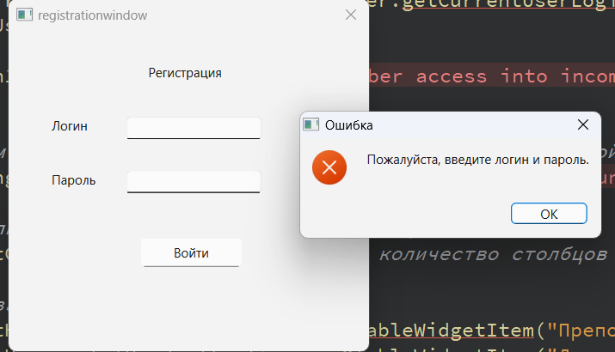

Если мы выбрали группу, но не ввели пароль, то появится сообщение об ошибке:

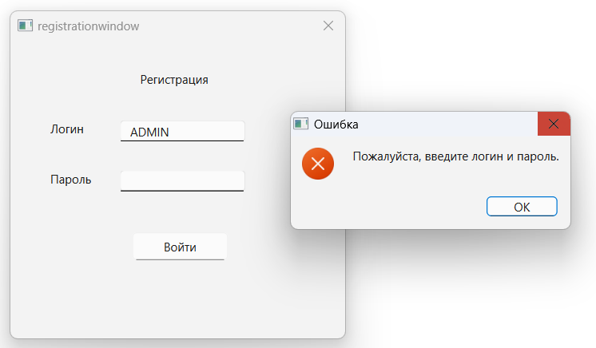

Если мы выбрали группу «Администратор» и ввели неправильный пароль, то появится сообщение об ошибке.

Если выбрать группу «Администратор» и правильно ввести пароль, то откроется панель управления.

# **Интерфейс Администратора**

# **Экранные формы**

Состоит из кнопок, позволяющих перейти к просмотру соответствующих таблиц (Рис. 1).

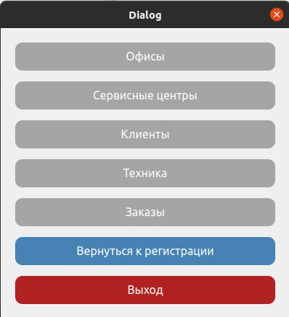

# Форма «Офисы»

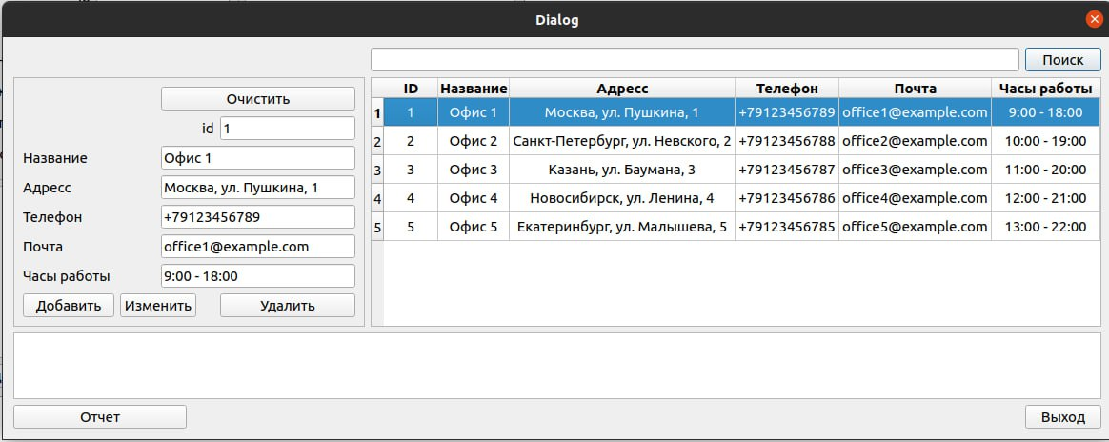

# Форма «Сервисные центры»

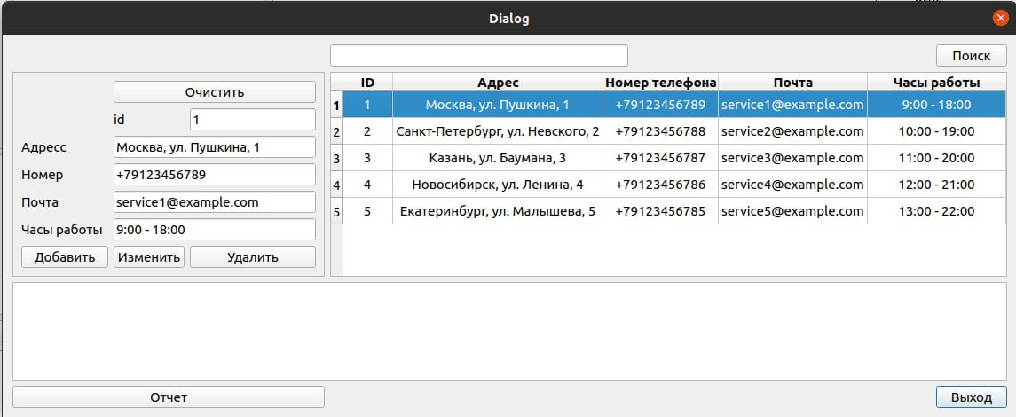

# Форма «Клиенты»

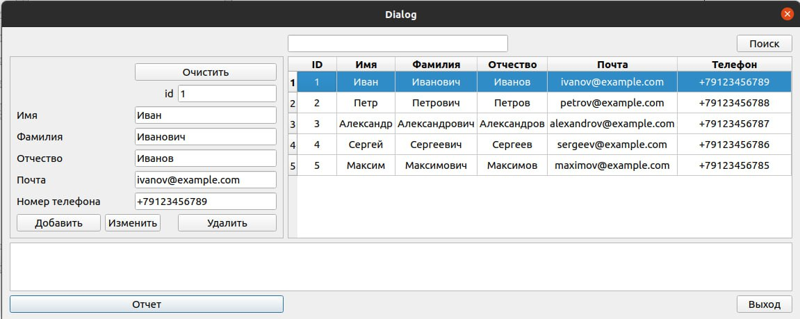

# Форма «Техника»

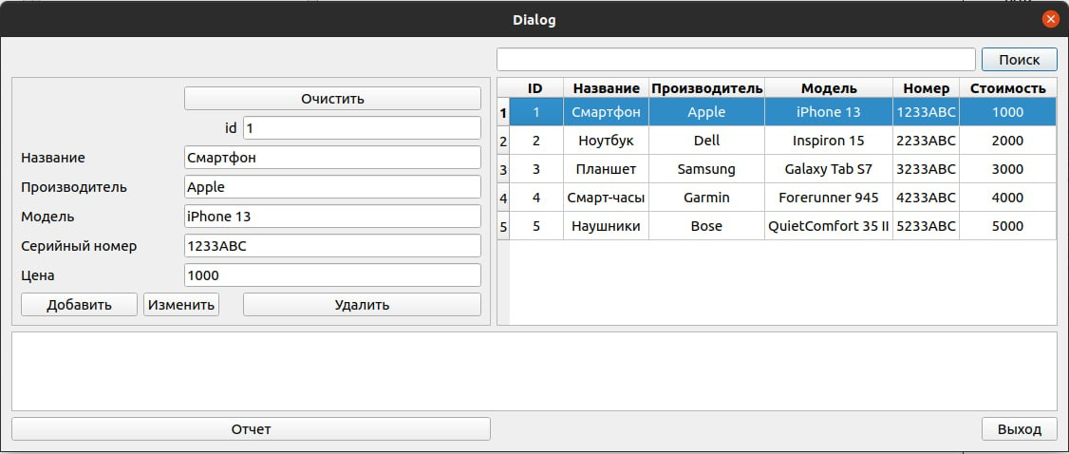

# Форма «Заказы»

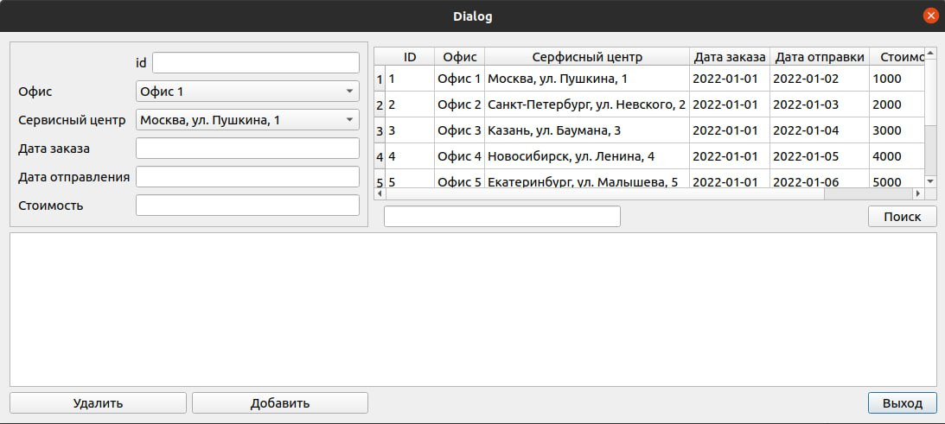

Отчёты формируются по кнопке «Отчёт» в соответствующих формах. Результат сохраняется в формате txt-файла на компьютере.

# **10. Интерфейс пользователя**

Идентичен интерфейсу администратора за тем лишь исключением, что пользователь может только просматривать БД и формировать отчёты, поэтому на всех формах скрыты кнопки “добавить”, “удалить”, “изменить”.

# **11. Граф диалога**

## **11.1. Графическая схема**

Графическая схема графа диалога представлена в графической части (лист 11).

## **11.2. Описание графа диалога**

Работа системы начинается со вкладки авторизации. Здесь можно зайти как администратор или как пользователь.

Функционал администратора и пользователя схож за тем лишь исключением, что пользователь не может удалять, обновлять, вставлять данные в таблицу. Также пользователь и администратор могут формировать отчёты и возвращаться в меню по кнопке «Выход». После авторизации администратор или пользователь, нажимая на первые 7 кнопок, переходит в соответствующие таблицы БД с указанным выше функционалом. Также в меню имеется кнопка «Вернуться к регистрации», возвращающая пользователя АИС к окну регистрации, и кнопка «Выход», позволяющая выйти из системы.

# **12. Руководство пользователя**

| N п. | Исходное состояние | Действие | Ожидаемый результат |
| --- | --- | --- | --- |
| 1 | Форма автоирзации | Нажать на кнопку «Вход» | Переход к форме «Меню» |
| 2 | Форма «Меню» | Нажать на кнопку «Запчасти» | Переход к форме «Запчасти» |
| 3 | Форма «Меню» | Нажать на кнопку «Устройства» | Переход к форме «Устройства» |
| 4 | Форма «Меню» | Нажать на кнопку «Заказы» | Переход к форме «Заказы» |
| 5 | Форма «Меню» | Нажать на кнопку «Сервисные центры» | Переход к форме «Сервисные центры» |
| 6 | Форма «Меню» | Нажать на кнопку «Занятость» | Переход к форме «Занятость» |
| 7 | Форма «Меню» | Нажать на кнопку «Технические специалисты» | Переход к форме «Технические специалисты» |
| 8 | Форма «Меню» | Нажать на кнопку «Офисы» | Переход к форме «Офисы» |
| 9 | Форма «Офисы» | Нажать на кнопку «Сохранить» | Сохранение изменений в базе данных |
| 10 | Форма «Офисы» | Нажать на кнопку «Удалить» | Удаление записи из базы данных |
| 11 | Форма «Офисы» | Нажать на кнопку «Добавить» | Добавление записи в базу данных |
| 12 | Форма «Офисы» | Нажать на кнопку «Поиск» | Вывод на экран первой совпадающей записи |
| 13 | Форма «Офисы» | Нажать на запись в таблице | Вывод на экран соответствующей записи |
| 14 | Форма «Офисы» | Нажать на кнопку «Фильтр» | Вывод на экран записей, соответствующих выбранной ФИО |
| 15 | Форма «Офисы» | Нажать на кнопку «Отчёт» | Сохранение в txt-файле отчёта |
| 16 | Форма «Офисы» | Нажать на кнопку «Выход» | Возвращение к форме «Меню» |
| 17 | Форма «Меню» | Нажать на кнопку «Вернуться к авторизации» | Вернуться к авторизации |
| 18 | Форма «Меню» | Нажать на кнопку «Выход» | Выход из системы |

# **13. Программа и методика испытаний**

Объектом испытаний является разрабатываемая АИС. Целью испытаний является проверка правильности функционирования системы. Испытания проводятся в соответствии с пунктами раздела 5.2(функциональные требования) технического задания.

Исходные данные для проверки – главная форма.

| Пункт ТЗ | Действие | Результат |
| --- | --- | --- |
| 5.2.1 | Войти в систему под записью ADMIN с паролем ADMIN  Или DATAVIEWER с паролем DATAVIEWER | Получение доступа к форме «Меню» |
| 5.2.2 | Нажать на кнопку, соответствующую таблицам (Запчасти, Устройства, Заказы Сервисные центры, Технические специалисты , Дисциплины, Дисциплины/ Технические специалисты , Офисы) | Получение доступа к соответствующей таблице и функционалу |
| 5.2.3 | В форме, соответствующей таблице нажать на кнопку «Добавить» | Добавление записи в таблице |
| 5.2.4 | В форме, соответствующей таблице нажать на кнопку «Изменить» | Изменение записи в таблице |
| 5.2.5 | В форме, соответствующей таблице нажать на кнопку «Удалить» | Удаление записи из таблицы |
| 5.2.6 | В форме, соответствующей таблице нажать на кнопку «Поиск» | Поиск первого совпадения среди всех записей в таблице |
| 5.2.7 | В форме, соответствующей таблице нажать на кнопку «Отчёт» | Формирование отчёта и сохранение в txt-файле |
| 5.2.8 | В форме, соответствующей таблице нажать на кнопку «Выход» | Получение доступа к форме «Меню» |
| 5.2.9 | В форме «Меню» нажать на кнопку «Вернуться к регистрации» | Возвращение к окну регистрации |
| 5.2.10 | В форме «Меню» нажать на кнопку «Выход» | Выход из системы |

# **14. Заключение**

В процессе выполнения макета были достигнуты поставленные цели:

- были получены навыки инфологического и даталогического проектирования баз данных

- были освоены PostgreSQL, pgadmin, Qt Creator.

- были получены навыки грамотного оформления документации: описана предметная область;

составлена инфологическая и даталогическая модели, структурная схема системы и граф диалога; разработаны IDEF0 и DFD диаграммы.

Разработанная система автоматизирована для хранения и обработки информации о пункте гарантийного обслуживания сложной бытовой техники. Пользователи могут смотреть все отчеты по запросам, а также печатать их. Администраторы пункта обслуживания могут изменять всю информацию, добавлять и удалять данные, а также могут посмотреть подробный анализ работы сервисных центров и загруженности технических специалистов, которые они предлагают пользователям. Такая система обеспечивает работу интерфейса для качественного и понятного чтения как для пользователя, так и для администратора.

# **15. Литература**

1) Г. И. Ревунков, Лекции по курсу «Банки данных», 2011-2012 учебный год.

2) Ю. А. Григорьев, Г. И. Ревунков, «Банки данных», М.: Изд-во МГТУ им. Н. Э. Баумана, 2002.

3) С.Д.Кузнецов «Базы данных: языки и модели»

4) Т.Конноли, К.Бегг, А.Строгани «Базы данных: проектирование, реализация и сопровождение. Теория и практика»

5) К.Дейт «Введение в системы баз данных» (8-е изд.)

6) О.Н.Евсеева, А.Б.Шамшев «Работа с базами данных на языке C++.»

7) Энтони Молинаро «SQL. Сборник рецептов»

ПРИЛОЖЕНИЕ 1. Техническое задание.

МОСКОВСКИЙ ГОСУДАРСТВЕННЫЙ ТЕХНИЧЕСКИЙ УНИВЕРСИТЕТ

им. Н.Э. Баумана

Кафедра «Системы обработки информации и управления»

Утверждаю Научный руководитель

К. Ю Маслеников

"29" марта 2024 г.

**АС пункта гарантийного обслуживания сложной бытовой техники**

Техническое задание (вид документа)

писчая бумага (вид носителя)

500

(количество листов)

ИСПОЛНИТЕЛЬ:

Цыпышев Тимофей Александрович

" 29" марта 2024 г.

Москва – 2024

# **Наименование**

# Обработка текстов с использованием методов мелкого обучения.

# **Основание для разработки**

# Основанием для разработки является задание на выпускную квалификационную работу, подписанное руководителем выпускной работы и утвержденное заведующим кафедрой ИУ5 МГТУ им. Н.Э. Баумана.

# **Исполнитель**

# Студент четвёртого курса ИУ5-41Б Цыпышев Т.А.

# **Цель работы**

# Цель заключается в разработке новой системы, которая сделает процесс обслуживания сложной бытовой техники более эффективным и удобным для всех пользователей. Основная цель этого проекта - создать инновационное решение для поиска и классификации программного обеспечения, что позволит улучшить управление и использование информационных технологий.

# Система должна быть доступной, надежной и точной в поиске необходимого программного обеспечения. При этом основное внимание уделяется созданию удобного и понятного пользовательского интерфейса, который сделает взаимодействие с системой максимально комфортным для всех пользователей. Наша цель - сделать процесс обслуживания бытовой техники проще и более эффективным, чтобы удовлетворить потребности наших клиентов.

# **Содержание работы**

* 1. **Задачи**

# Анализ предметной области и определение функциональных задач

# Изучение технических особенностей устройств

# Выявление потенциальных проблемных зон.

* + 1. Построение графической модели предметной области
       - Визуализация взаимосвязей между элементами системы обслуживания.
       - Определение структуры процессов и выявление узких мест.
    2. Составление функциональной модели предметной области в нотациях IDEF0 и DFD
       - Систематизация задач и процессов обслуживания.
       - Разделение на более мелкие компоненты для управления ими.
    3. Создание инфологической и даталогической моделей предметной области
       - Определение структуры данных и их обработки.
       - Определение способов хранения данных.
    4. Разработка функциональной модели предметной области в нотациях IDEF0 и DFD
       - Визуализация последовательности действий и взаимосвязей между ними.
    5. Подготовка схемы работы системы и структурной схемы системы
       - Улучшение понимания процессов обслуживания.
       - Оптимизация процессов.
    6. Разработка графа диалога пользовательского интерфейса
       - Обеспечение удобства работы с системой для клиентов и сотрудников.
    7. Создание макета автоматизированной системы (АС) с использованием MS Access и PostgreSQL
       - Оптимизация процессов обслуживания и взаимодействия между участниками.
    8. Написание технической документации
       - Включение всех этапов анализа и проектирования.
       - Предоставление инструкций по использованию и обслуживанию системы.
    9. Проанализировать полученные результаты и выводы
       - Выявление улучшений и оптимизация деятельности сервисного центра.

# Требования к функциональным характеристикам

# Авторизация пользователей.

# Поддержка различных ролей пользователей с определением уровней доступа к функциональности.

# Возможность создания, изменения и удаления записей в базе данных.

# Реализация механизмов поиска по различным критериям, таким как название ПО, категория и т.д.

# Возможность фильтрации результатов поиска для уточнения выбора.

# Классификация найденного ПО по категориям и функциональным характеристикам.

# Интуитивно понятный пользовательский интерфейс с удобным и эффективным доступом к функциональности системы.

# Генерация отчетов о состоянии базы данных, активности пользователей и других ключевых параметрах системы.

# Предоставление аналитических инструментов для анализа данных о ПО и его использовании

# Требования к входным и выходным данным

# Требования к входным данным

# Параметры поиска, указанные пользователем.

# Критерии для фильтрации результатов поиска.

# Параметры сортировки результатов поиска.

# Логин и пароль для доступа к системе.

# Требования к выходным данным

# Результаты поиска, отфильтрованные и отсортированные согласно выбранным пользователем критериям.

# Отчеты о выполненных запросах пользователей.

# Требования к надежности

# Надежное и устойчивое функционирование системы.

# Вывод сообщений на русском языке в случае ввода некорректных данных.

# Восстановление после сбоев при перезагрузке.

# Лингвистические требования

# Русификация клиентской части системы

# Требования к составу программных средств

# Для использования системы, основанной на базе данных SQL и предназначенной для поиска и классификации программного обеспечения (ПО), пользователь должен обладать следующими программными средствами:

# Средство для работы с базами данных

# Приложение, разработанное в ходе курсовой работы

# Обновленная операционная система

# Требования к составу технических средств

# Минимальные системные требования для работы клиентской части:

# Процессор с тактовой частотой 4 ГГц;

# Оперативная память - 2 ГБ;

# Видеоадаптер и монитор, способные обеспечить графический режим 8192-768 точек с 128-ти битной цветопередачей;

# Жёсткий диск объемом 1 ГБ;

# Манипулятор «мышь» или другое указывающее устройство;

# Клавиатура;

# Сетевой адаптер.

# **Техническая документация**

# По окончании работы предъявляется следующая техническая документация:

1. Задание на выполнение курсовой работы.

2. Список сокращений и обозначений.

3. Анализ предметной области.

3.1. Графическая модель предметной области.

3.2. Описание предметной области.

3.3. Описание категорий пользователей, их запросов и сообщений.

3.4. Ограничения предметной области.

3.5. Описание входных документов и сообщений.

3.6. Описание выходных документов и сообщений.

4. Функциональная модель предметной области.

4.1. Описание функциональных задач каждого пользователя системы.

4.2. Спецификационный вариант функциональной модели ПрО.

4.3. Модель предметной области в нотации IDEF0 (граф.схема и

описание).

4.4. Модель предметной области в нотации DFD (граф.схема и

описание).

5. Инфологическая модель предметной области.

5.1. Графическая диаграмма инфологической модели.

5.2. Спецификационный вариант инфологической модели.

5.3. Графические диаграммы связей атрибутов для каждой сущности.

6. Выбор СУБД.

7. Даталогическая модель предметной области.

7.1. Графическая диаграмма.

7.2. Спецификационный вариант даталогической модели.

8. Схема работы системы.

8.1. Графическая схема.

8.2. Описание графической схемы.

9. Структурная схема системы.

9.1. Графическая схема.

9.2. Описание структурной схемы.

10. Граф-диалога системы.

10.1. Графическая схема.

10.2. Описание граф-диалога.

11. Интерфейс пользователя.

11.1. Экранные формы.

11.2. Запросы.

11.3. Отчеты.

12. Руководство пользователя.

13. Программа и методика испытаний.

14. Заключение.

15. Литература.

16. Приложения.

16.1. Техническое задание.

16.2. Графическая часть.

16.3. Доклад по курсовой работе.

16.4. Другие приложения по решению автора курсовой работы (если надо).

# **Порядок приема работы**

# Прием и контроль программного изделия осуществляется в соответствие с методикой испытаний (см. документ «Программа и методика испытаний»).

# **Дополнительные условия**

# Данное техническое задание может уточняться в установленном порядке.

**Приложение 2. Графическая часть**

Лист 1. Модель предметной области в нотации IDEF0.

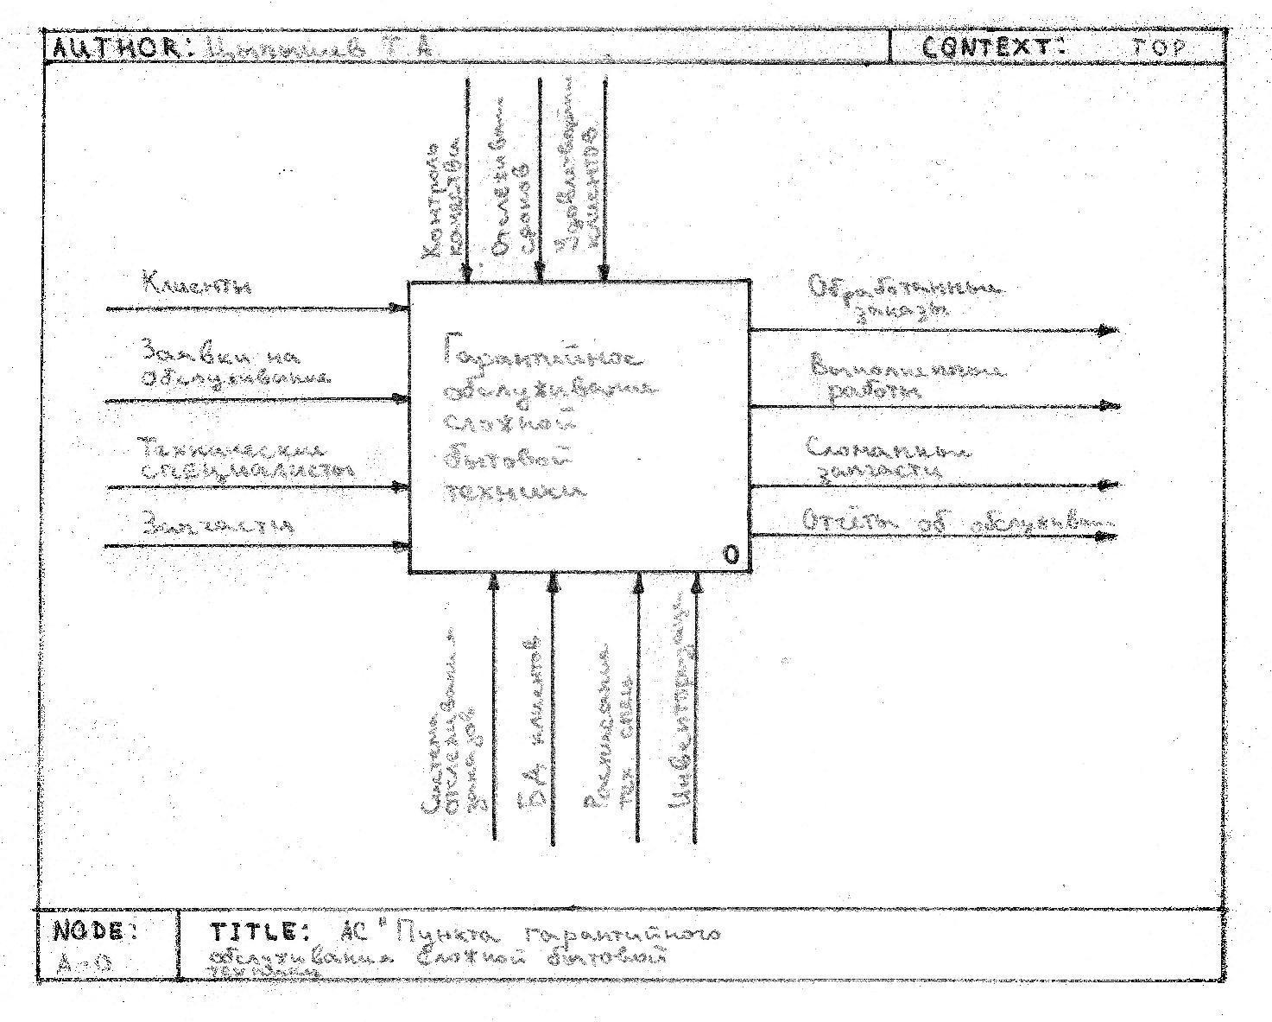

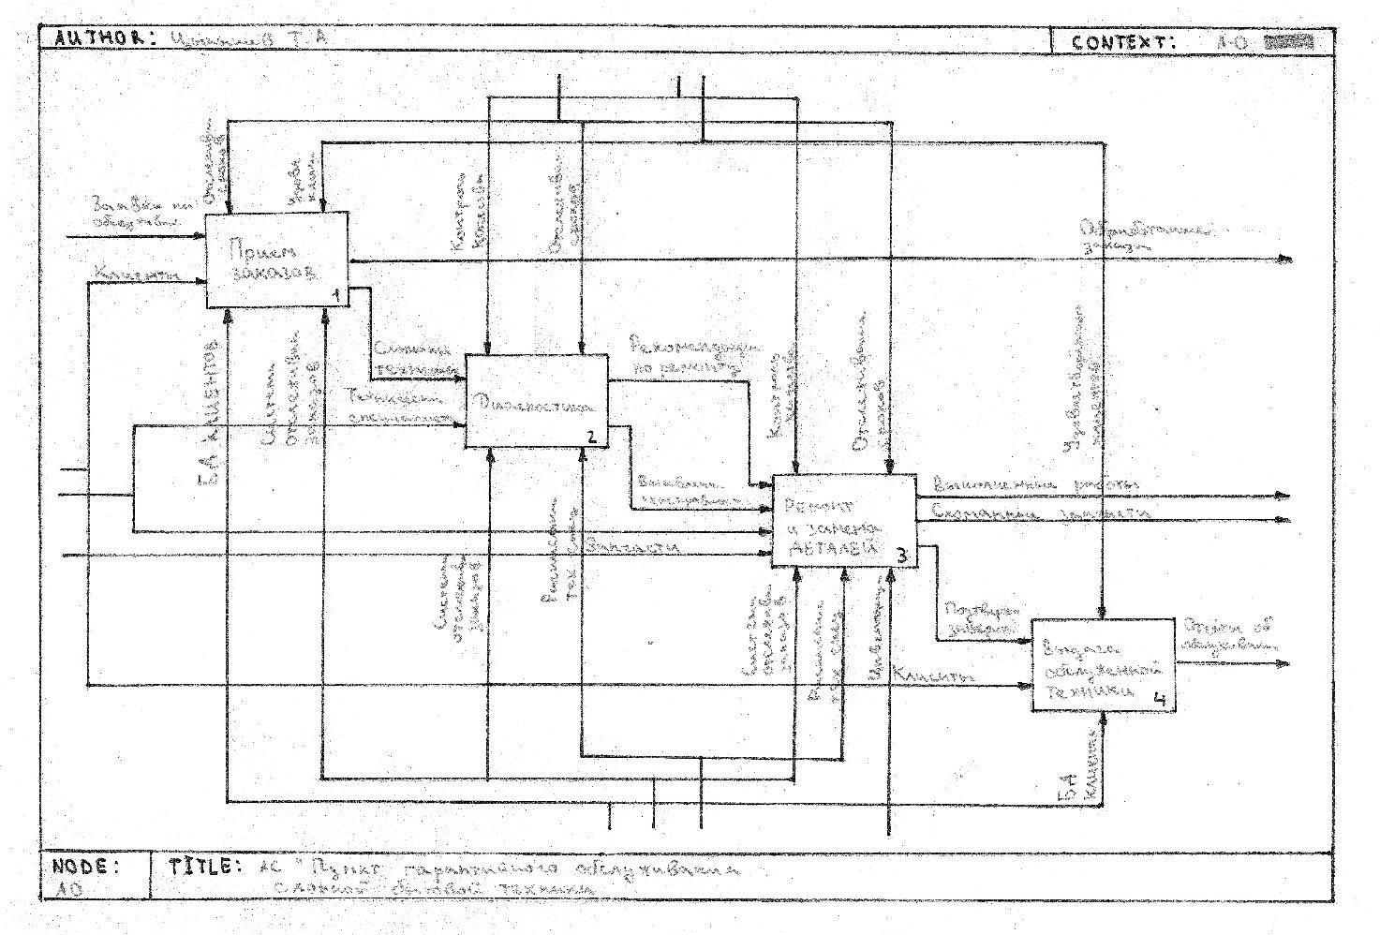 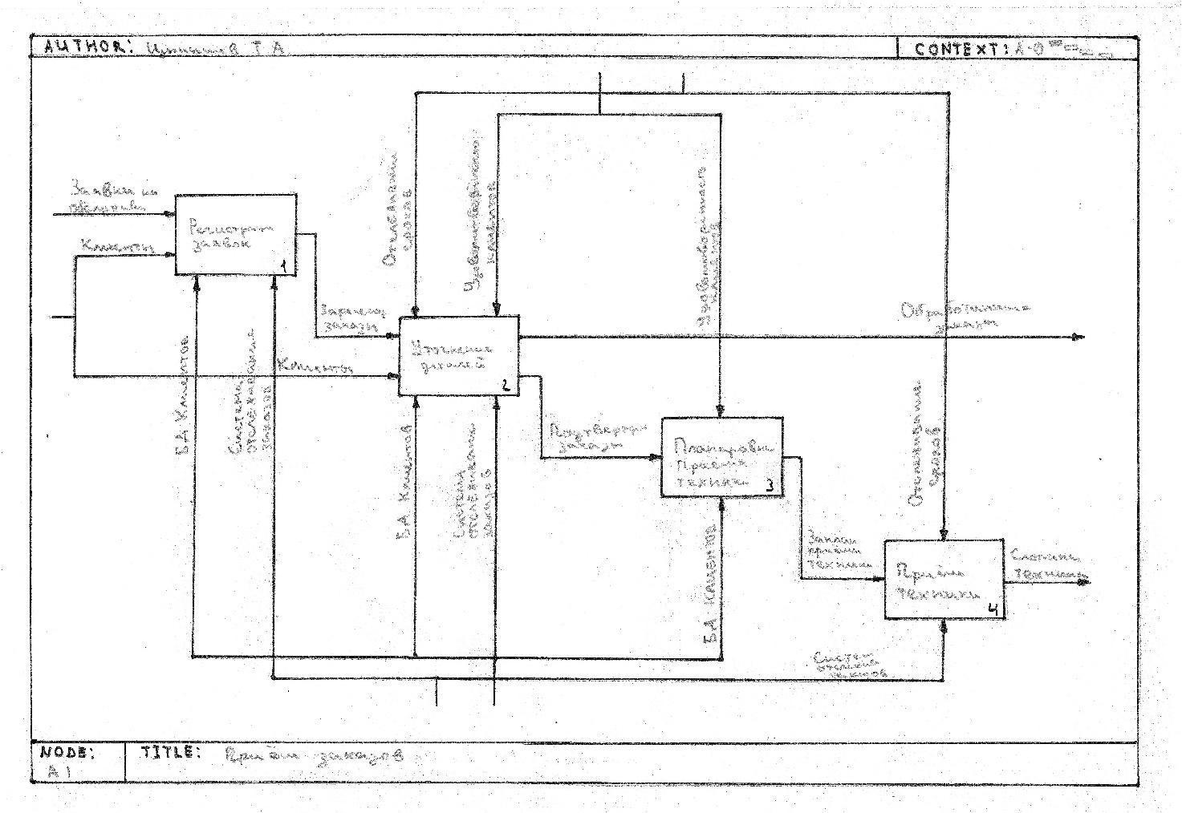 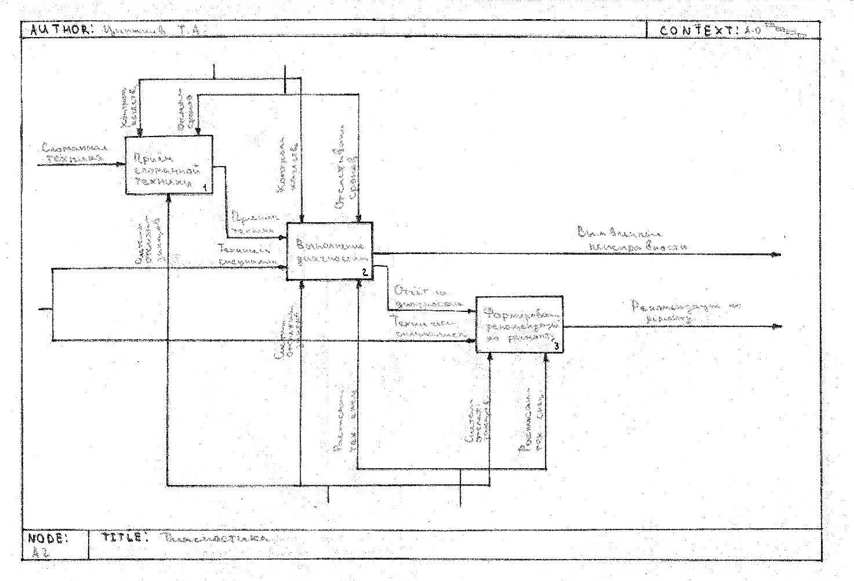 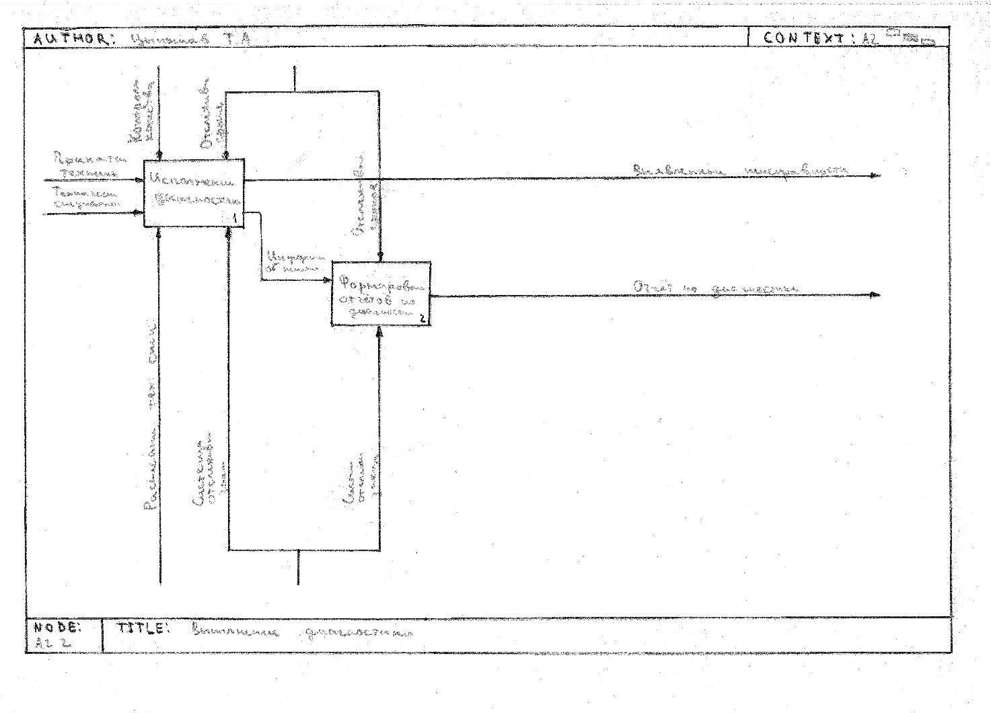

## Лист 2. Инфологическая модель предметной области

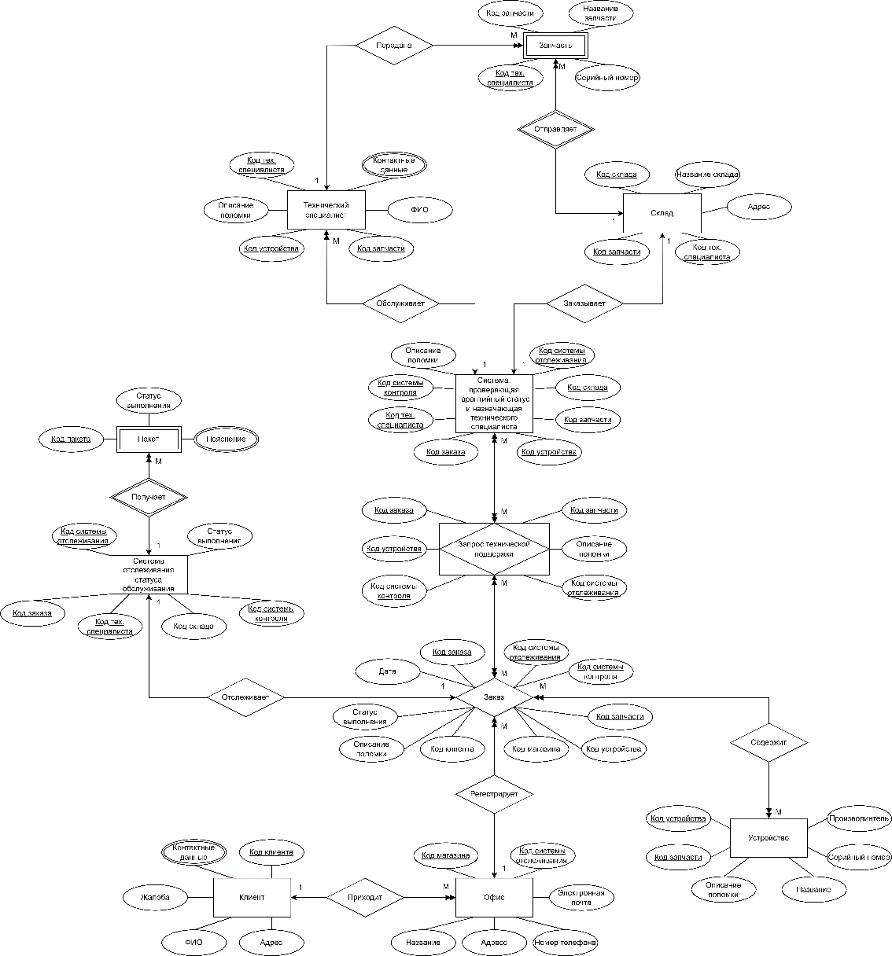

## Лист 3. Датологическая модель предметной области

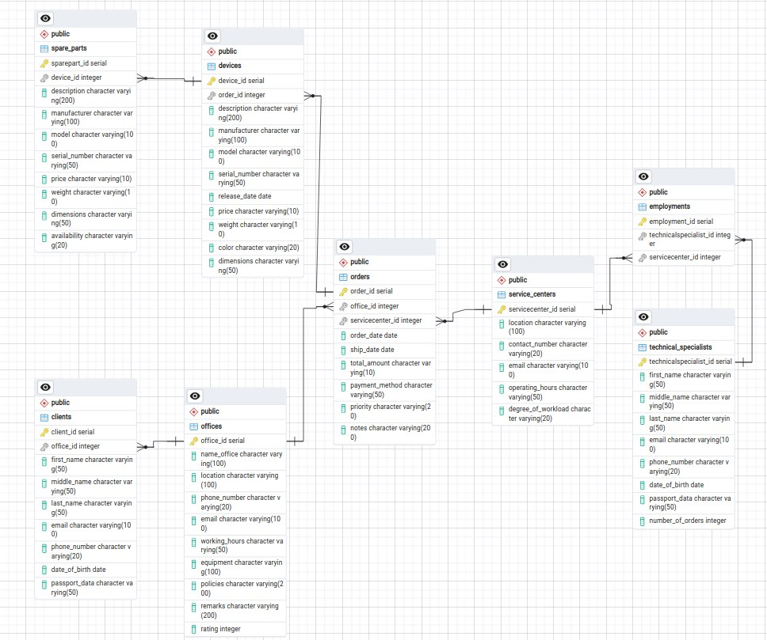

## Лист 4. Структурная схема

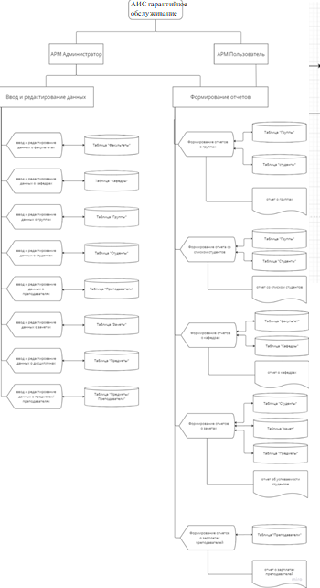

## Лист 5. Схема работы.

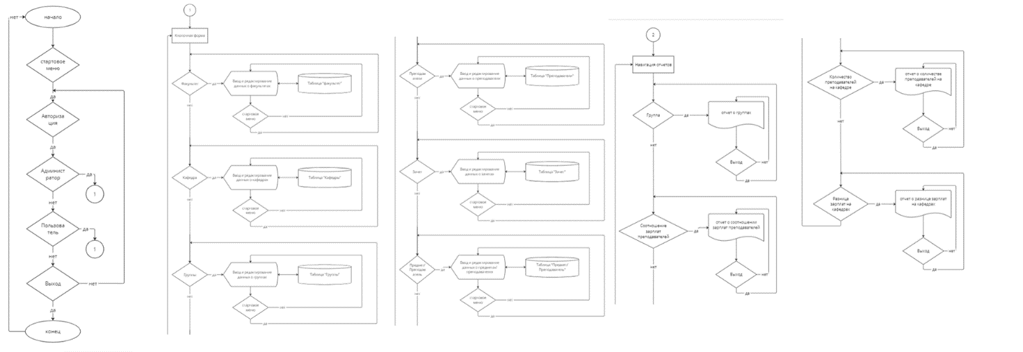

## Лист 7. Граф диалога.

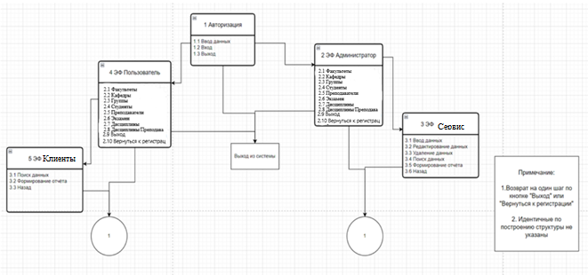

## Лист 8. Модель предметной области в нотации DFD.

